Interface utilisateur

Excreta

Stockage

**Vidange et transport**

**Traitement**

**Utilisation ou déversement dans l’environnement**

**Contenu**

1 Introduction 2

2 Caractéristiques des effluents 3

3 Technologies de traitement 3

4 Utilisation 5

5 Déversement dans l’environnement 5

6 Gestion 7

7 Définitions 8

8 Ressources supplémentaires 9

9 Références 10

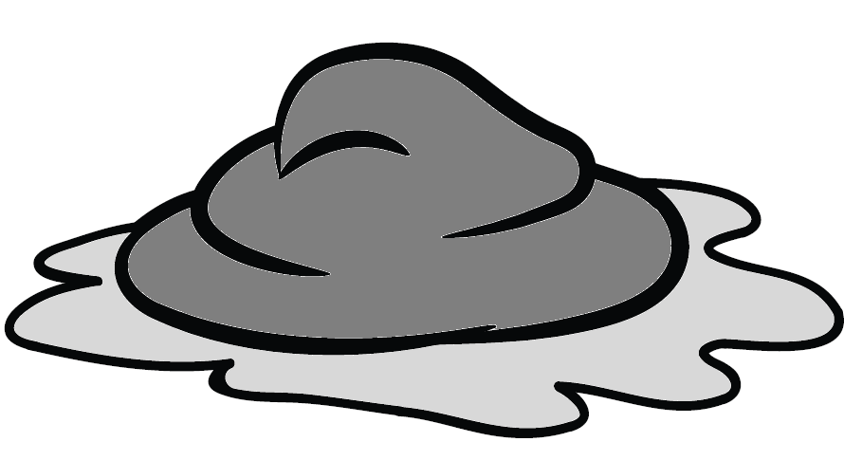

# Introduction

Les effluents désignent des liquides produits par les technologies d'assainissement sur site (ex. fosses septiques) ou encore par les technologies de traitement des boues.

Pour protéger la santé publique et éviter de polluer l'environnement, il faut les traiter convenablement. Cependant cela reste jusqu’à aujourd’hui un sujet qui suscite peu d’intérêt et dont l’importance est souvent négligée. C’est d’ailleurs pour cette raison qu’ils sont souvent déversés sans traitement dans les eaux de surface. Les effluents qui s’inflitrent dans le sol risquent de contaminer les eaux souterraines. Ils peuvent également stagner et former des flaques favorisant le développement des moustiques, notamment ceux qui transmettent le paludisme.

Ce dossier technique met l’accent sur l’importance d’une bonne gestion des effluents. Il présente des technologies pour traiter les effluents, ainsi que des moyens de les réutiliser ou de les déverser dans l’environnement. Ce dossier technique n'aborde pas les latrines qui sont conçues pour infiltrer directement les effluents dans le sol environnant, telles que les latrines à fosse simple ou les latrines améliorées à fosse ventilée. Par contre, il aborde les technologies d'assainissement sur site produisant des effluents qui doivent être gérés (par exemple, les fosses septiques ou les latrines à compost).

Il s’agit ici d’un aperçu technique et non pas d’un manuel de conception. Pour la conception de technologies spécifiques, il est recommandé de consulter un professionnel expérimenté.

CAWST met l'accent sur la planification, l'élaboration et la mise en œuvre de projets d'assainissement sur site pour les communautés à faible revenu et non reliées à un réseau d'égout. Pour ces communautés, un assainissement à domicile ou décentralisé constitue une solution hygiénique et bon marché.

Nos documents pédagogiques libres et gratuits et l'agenda de nos formations sont disponibles sur <https://resources.cawst.org> et sur [www.cawst.org/training](http://www.cawst.org/training).

# Caractéristiques des effluents

De nombreuses technologies d'assainissement et de traitement des boues de vidange sur site produisent des effluents liquides. Les effluents sont généralement fortement concentrés en azote et en pathogènes. Ils peuvent aussi contenir d'autres nutriments, des métaux lourds, et des sels (Strande, Ronteltap & Brdjanovic, 2014).

Les effluents peuvent être évacués d'un système soit par trop-plein (c'est-à-dire qu'ils débordent), soit par drainage. Par exemple, dans une fosse septique, les solides se déposent au fond, et les effluents sortent d’un tuyau vers un champ d'infiltration ou une tranchée d'infiltration. Par contre, les effluents d'une latrine à compost ou d'un bac à compost s'infiltrent vers le fond. Ils sont alors souvent appelés lixiviats car ils s'infiltrent au lieu de déborder.

Les effluents d'une fosse septique sont évacués vers une sortie par trop-plein (crédit : Tilley et al, 2014)

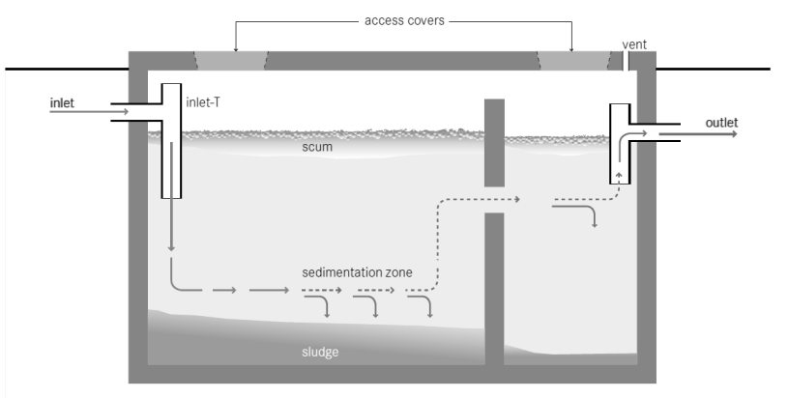

Trappes d’accès

Bouche d'aération

Sortie

Entrée

T d'entrée

Écume

Boues

Zone de sédimentation

De plus, les effluents provenant du traitement de boues sont différents de ceux provenant du traitement d'eaux usées. Une installation de traitement des eaux usées domestiques utilise un réseau d'égout pour transporter les excreta et les eaux de chasse depuis les toilettes, mais aussi les eaux grises produites par la cuisine, la lessive et les bains. Par conséquent, ces effluents sont plus dilués que ceux d'une station de traitement de boues de vidange. Les boues ne sont généralement pas mélangées avec des quantités importantes d'eau de chasse et d'eaux grises. Les effluents sont donc de 10 à 100 fois plus concentrés que dans les eaux usées (Strande et al., 2014).



En Haïti, on appelle les lixiviats "jus de caca" (Ji Kaka). Ceci est très réaliste et prouve bien le caractère négatif pour la santé.

# Technologies de traitement

Il existe plusieurs technologies de traitement des effluents de boues de vidange. La conception et le bon fonctionnement du système sont essentiels pour éliminer efficacement les pathogènes et les nutriments. Le choix de traitement dépend généralement de la qualité des effluents et de la réutilisation ou du rejet des eaux. Par exemple, pour les effluents destinés à l'irrigation, le traitement doit être plus poussé que pour ceux qui seront infiltrés dans le sol. Même s’ils ne doivent pas être utilisés, les traiter avant de les déverser dans l'environnement permet de réduire la pollution de l'eau et du sol.

Le choix d'une technologie dépend également du niveau de recherche et des connaissances sur les technologies de traitement. La plupart des technologies de traitement des effluents sont dérivées du traitement des eaux usées. Les niveaux d'expérience en matière de conception, d'exploitation et d'entretien des différentes technologies de traitement des effluents de boues sont variables.

Les normes nationales ont aussi un impact sur le choix d'une technologie de traitement. La plupart des pays ont des normes de qualité des effluents, mais elles ne sont pas toujours respectées dans les pays à revenus faibles et moyens (Strande et al., 2014).

Le tableau suivant décrit différentes technologies de traitement des effluents de boues.

**Tableau : technologies de traitement des effluents**

| **Technologie de traitement** | **Description** |
| --- | --- |
| Filtre anaérobie | Un ou plusieurs réservoirs étanches sont remplis d'un matériau filtrant, comme du gravier, de la roche concassée ou des briques. Avec le temps, une couche biologique se forme autour du matériau filtrant. Quand les effluents traversent le filtre, celui-ci piège les particules solides et la couche biologique dégrade la matière organique. Les filtres anaérobies ne permettent pas de retirer efficacement les nutriments et les pathogènes. Cependant, ils peuvent permettre d'éliminer les œufs des vers, suivant le matériau filtrant utilisé (Tilley, Ulrich, Lüthi, Reymond & Zurbrügg, 2014). Le filtre fonctionne sans oxygène, il produit donc des gaz dangereux et malodorants qui doivent être gérés et ventilés. |
| File:Icon free-water surface constructed wetland.png  Filtres plantés | Les filtres plantés visent à reproduire le fonctionnement naturel des zones humides. Ils sont composés d'un lit revêtu d'une membrane étanche et remplis de sable grossier et de graviers. Une couche de terre est généralement placée au-dessus, pour que les plantes puissent y pousser. Lorsque les eaux grises s'écoulent lentement à travers le filtre planté, les particules solides sont piégées et adsorbées ; les pathogènes, la matière organique et les nutriments sont dégradés par des processus biochimiques complexes. |
| File:Icon planted drying beds.png  Lits de séchage plantés | Aussi appelés lits de déshydratation, filtres plantés à écoulement vertical ou lits de séchage plantés de roseaux. Un lit de séchage planté est rempli d'un matériau filtrant : généralement du gravier au fond et du sable en surface. Des plantes spécifiques (des macrophytes) poussent dans la couche de sable du filtre. Le fond du lit est en pente douce et couvert de tuyaux perforés qui drainent les liquides. Les effluents sont répartis sur la surface du lit et les liquides s'infiltrent à travers le sable et le gravier pendant quelques jours. Les plantes doivent être récoltées régulièrement. |
| File:Icon waste stabilization ponds.png  Bassins de lagunage | Les bassins de lagunage peuvent être utilisés pour co-traiter les effluents et les eaux usées. Des bassins étanches sont remplis d'effluents qui sont alors traités par des processus naturels. Les bassins peuvent être utilisés individuellement, ou être reliés en série pour améliorer le traitement. Il existe trois types de bassins : (1) anaérobie, (2) facultatif et (3) aérobie (maturation). Chacun a des profondeurs et des temps de rétention différents. Le premier bassin d'une série est le plus profond, le dernier est le moins profond. Le premier bassin stabilise l'effluent par digestion anaérobie. Le deuxième bassin stabilise encore les effluents par digestion anaérobie et aérobie. La faible profondeur du dernier bassin permet à la lumière du soleil d'atteindre le fond et de désactiver les agents pathogènes. |

(Strande et al., 2014 ; Tilley et al, 2014 ; crédit images : Akvo)

# Utilisation

Avec une population mondiale toujours plus croissante et le manque d’eau, la protection des ressources en eau est un sujet essentiel. Les effluents traités peuvent être utilisés pour irriguer les jardins des maisons ou des champs. Les communautés peuvent ainsi produire plus de nourriture tout en économisant l'eau. Pour réduire le risque de transmission des pathogènes, il faut traiter les effluents avant de les utiliser.



**Attention au sel !**

Le fait d'utiliser des effluents pour irriguer augmente la teneur en sel du sol à long terme. Le sel peut nuire à la croissance des plantes et avoir des impacts à long terme. Des mesures pour limiter la salinité sont donc recommandées (par ex., s'assurer que les sols sont suffisamment drainés).

(Strande et al, 2014 ; WHO, 2006)

# Déversement dans l’environnement

Généralement, les effluents sont déversés dans des eaux de surface (rivière, étang, lac ou mer), particulièrement en zones urbaines et péri-urbaines. Ils doivent être traités avant d'être déversés afin de protéger la santé publique et l'environnement. Le niveau de traitement dépendra des normes nationales.

Il existe d'autres options simples, efficaces et peu onéreuses pour évacuer les effluents à l'échelle d'une maison individuelle. L'infiltration des effluents dans le sol avec un puits perdu ou des tranchées d'infiltration constitue une méthode simple et appropriée. C'est le moyen le plus courant d’évacuer les effluents des fosses septiques.

Un puits perdu est un puits qui permet aux eaux usées d’être infiltrées sans risque dans le sol. Les puits perdus doivent être cuvelés ou remplis de roches pour éviter l’érosion et l’effondrement des parois. La taille d'un puits perdu dépend de la quantité et de la qualité des effluents. L’infiltration se produit au niveau des parois du puits et non pas à sa base,qui pourrait rapidement se boucher avec les solides. Les dimensions du puits sont essentielles. En effet, il doit pouvoir contenir les débits de pointe d’eaux usées, notamment si la capacité d’infiltration du sol environnant est faible.

**Figure : puits d'infiltration rempli de pierres**

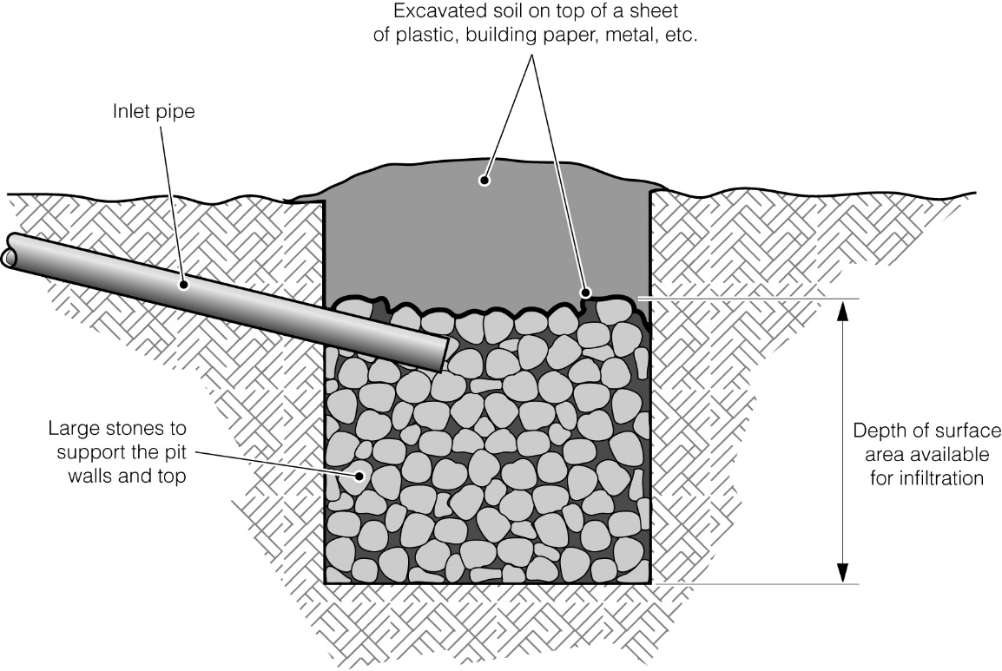

Puits d’infiltration rempli de pierres recouvertes d’une plaque et de terre (crédit : Chatterton)

Terre creusée au-dessus d'une feuille de plastique, de papier de construction, ou d'une plaque de métal

Profondeur de la surface disponible pour l'infiltration

Grosses pierres pour soutenir les parois du puits et les matériaux de recouvrement

Tuyau d’arrivée

Pour construire un puits d’infiltration, le plus simple et le plus rapide est de creuser une fosse et de la remplir de roches. Cependant, les roches réduisent le volume d’eau du puits, et elles sont parfois difficiles à trouver. Pour résoudre ces problèmes, les parois peuvent être recouvertes de briques ou de parpaings. Cependant ce type de construction est plus long, plus difficile à réaliser et plus cher.

Lorsqu’un puits d’infiltration n’est pas en mesure d’infiltrer tous les effluents, des tranchées d'infiltration peuvent être utilisées. Ce problème peut être lié à une faible capacité d’infiltration du sol, de grandes quantités d’effluents à infiltrer, ou de la combinaison des deux. Les tranchées d’infiltration sont des fosses longues et peu profondes. Elles demandent plus de planification, d’espace et de matériaux qu’un puits d’infiltration, mais la surface qu’elles offrent pour l’infiltration dans le sol est nettement plus grande. Ces tranchées d’infiltration sont souvent utilisées conjointement avec des fosses septiques.

D’après, l'OMS (2006), la réalisation des puits perdus et des tranchées d'infiltration doit tenir compte de l’interdiction de polluer les eaux souterraines. Veuillez consulter le dossier technique de CAWST : Emplacement des latrines. Vous y trouverez des recommandations qui vous aideront à choisir l'emplacement de puits perdus et de tranchées d'infiltration.

Pour de plus amples informations sur les puits perdus et les tranchées d'infiltration, veuillez consulter le dossier technique : Calculs de conception pour les puits et tranchées d’infiltration.

# Gestion

De nombreuses mesures de protection doivent être mises en place pour gérer les effluents. Elles permettent de protéger la santé humaine et d'éviter que les agents pathogènes ne se répandent. Il s’agit d’une approche à barrières multiples qui vise essentiellement à protéger les personnes manipulant les effluents et la communauté locale. Une barrière particulière est utilisée selon si l'effluent est utilisé ou déversé dans l'environnement. Les directives de l'OMS pour les eaux usées en agriculture (2006) donnent des recommandations précises en ce qui concerne l’utilisation des effluents, ceci afin de limiter les risques sur la santé.

**Tableau : barrières pour protéger la santé**

| **Barrières pour protéger la santé** | | | **Actions** |
| --- | --- | --- | --- |
| **Général** |  | Traitement | Traiter les effluents avant de les utiliser et de les déverser dans l'environnement. |
|  | Limiter l'accès | Construire une clôture pour empêcher les animaux et les enfants d’accéder au site de traitement, de déversement et d'irrigation des effluents. Afficher des messages d'avertissement |
|  | Se laver les mains | Se laver les mains avec du savon après avoir manipulé des effluents. |
|  | Nettoyer les outils | Désinfecter les outils utilisés ou ne les utiliser que pour une seule activité. Ranger de manière sûre les outils afin que personne ne les touche ou ne s'en serve pour d'autres utilisations. |
|  | Utiliser un équipement de protection | Porter un équipement de protection, comme des habits, des gants, des chaussures et un masque. |
|  | Former | Former les travailleurs, les familles et les membres de la communauté à l'importance de la gestion des effluents et aux bonnes pratiques d'hygiène. |
| **Utilisation** |  | Limiter les cultures | Restreindre l'utilisation des effluents à des cultures qui :   * ne sont pas comestibles (comme du coton) * sont transformées (comme du blé) * sont cuites (comme des pommes de terre) * ne touchent pas directement le sol (comme des bananes) |
|  | Techniques de mise en œuvre | Verser les effluents sur le sol et pas sur la plante Éviter l'arrosage par aspersion et par pulvérisation |
|  | Attente | Attendre un mois après avoir utilisé l'effluent avant de récolter les cultures. Les agents pathogènes continuent à être désactivés lorsqu'ils sont dans le sol. La désactivation est beaucoup plus rapide dans les climats chauds et ensoleillés que dans les climats froids et pluvieux. |
|  | Préparer la nourriture correctement | Laver les fruits et légumes avec de l'eau potable avant de les manger. Se laver les mains avec du savon avant de nettoyer et préparer la nourriture. Cuire soigneusement toute la nourriture et ne pas manger de nourriture crue. |

# Définitions

**Aérobie :** processus biologique qui se déroule en présence d'oxygène.

**Agent pathogène :** tout organisme vivant qui provoque une maladie.

**Boues de vidange :** parfois simplement appelées boues. Ce sont des excreta provenant d'une technologie d'assainissement sur site (comme une latrine à fosse ou une fosse septique) qui peuvent aussi contenir des eaux usées, des matériaux de nettoyage anal, et des déchets solides.

**Digestion anaérobie :** décomposition et stabilisation de matière organique par des microorganismes en l'absence d'oxygène. Ce processus produit du biogaz.

**Dégradable :** synonyme de décomposable. Matériau qui peut être lentement cassé en petites parties.

**Dégradation :** aussi appelée décomposition. Transformation de matière organique morte en des composés et des éléments plus basiques par des réactions biologiques et biochimiques.

**Déversement dans l’environnement :** aussi appelé évacuation ou rejet. Renvoi des boues à l'environnement, de la manière la moins néfaste possible pour la santé publique et pour l'environnement.

**Eaux usées :** désigne les eaux usées par n'importe quelle combinaison d'activités domestiques, industrielles, commerciales ou agricoles, mais aussi les eaux de ruissellement (pluviales), et toute arrivée d'égout (infiltration). Les eaux usées peuvent être gérées sur site ou à l'extérieur. Les eaux usées gérées à l'extérieur sont souvent appelées eaux d'égout.

**Effluent :** liquide produit par une technologie d'assainissement sur site (comme une fosse septique) ou par une technologie de traitement des boues de vidange.

**Imperméable :** synonyme d'étanche. Les liquides ne peuvent pas passer à travers.

**Infiltrer :** passer dans ou à travers quelque chose. L'infiltration est le processus par lequel les liquides pénètrent dans le sol environnant.

**Matière organique :**  provient des restes de choses vivantes, telles que des plantes ou des animaux.

**Percolat :** aussi appelé lixiviat. Liquide qui se sépare d'un solide par filtration gravitaire à travers un média (comme par exemple le liquide qui s'écoule de lits de co-compostage ou de séchage).

**Perméable :** non étanche. Cela signifie que les liquides peuvent passer à travers.

**Risque :** combinaison de la probabilité qu'un évènement porte préjudice aux populations exposées pendant une période spécifique et des conséquences de cet évènement.

**Traitement :** tout procédé permettant de désactiver des agents pathogènes, de stabiliser, de sécher, ou de gérer les nutriments dans les boues de vidange.

# Ressources supplémentaires

**Documents de CAWST sur l'assainissement.Publiées sur le site : https://resources.cawst.org**

* CAWST met à disposition des ressources pour l'éducation et la formation dans une grande variété de domaines de l'assainissement, tels que l'assainissement environnemental, la conception et la construction de latrines, la gestion des boues de vidange, et la mise en œuvre de l'assainissement.

**Compendium des Systèmes et Technologies d'Assainissement.** Tilley, E., Ulrich, L., Lüthi, C., Reymond, P. et C. Zurbrügg, 2ème édition révisée, 2014. EAWAG : L'Institut de Recherche de l'Eau du Domaine des EPF, Dübendorf, Suisse Disponible sur le site : http://www.eawag.ch/forschung/sandec/publikationen/compendium_e/index_FR

* Le compendium présente le concept des systèmes d'assainissement et apporte des informations détaillées sur les différentes technologies pour chaque élément des systèmes d'assainissement. Ce document est destiné aux ingénieurs, aux planificateurs et autres professionnels connaissant les technologies et processus d'assainissement. Cependant, les fiches de technologie peuvent permettre aux non-experts de comprendre les principaux avantages et limites de différentes technologies, la convenance de différents systèmes.
* Le e-Compendium est une version en ligne et interactive du Compendium, qui permet de combiner les technologies pour produire un système d'assainissement complet. Disponible sur le site : [http://ecompendium.sswm.info/](http://ecompendium.sswm.info)

# Références

Chatterton, K. (non daté). *Puits d’infiltration.* Bibliothèque d'images du WEDC. Loughborough, R-U : WEDC. Récupéré sur <http://wedc.lboro.ac.uk/knowledge/img-lib-lres.html?id=10-0>

Strande, L., Ronteltap, M. & Brdjanovic, D. (2014). Gestion des Boues de Vidange – Approche Intégrée pour la Mise en Œuvre et l’Exploitation. Londres, Royaume-Uni : IWA Publishing. Disponible sur : www.sandec.ch/fsm_book

Tilley, E., Ulrich, L., Lüthi, C., Reymond, P. et C. Zurbrügg (2014). *Compendium des systèmes et technologies d'assainissement*, 2ème édition révisée. Dübendorf, Suisse : L'Institut de Recherche de l'Eau du Domaine des EPF (EAWAG). Disponible sur [www.eawag.ch/en/department/sandec/publications/compendium/](http://www.eawag.ch/en/department/sandec/publications/compendium/)

OMS, 2006. *Utilisation sans risque des eaux usées, des excreta et des eaux ménagères*, volume 4. Genève, Suisse (OMS). Extrait de : http://www.who.int/water_sanitation_health/wastewater/gsuweg4/fr/

Les images d'Akvo peuvent être récupérées sur : <http://akvopedia.org/wiki/Main_Page>

CAWST (Centre for Affordable Water and Sanitation Technology)

Calgary, Canada

Site Internet : [www.cawst.org](http://www.cawst.org) Courriel : [support@cawst.org](mailto:support@cawst.org)

*Le bien-être grâce à l'eau... L’autonomisation des gens dans le monde*

Dernière mise à jour : juillet 2016

Document en libre accès. Vous êtes autorisé à :

* Partager – Copier, distribuer et communiquer le matériel par tous moyens et sous tous formats
* Adapter — remixer, transformer et créer à partir du matériel pour toute utilisation, y compris commerciale.



Selon les conditions suivantes :

* Attribution – Vous devez mentionner CAWST de manière appropriée, fournir un lien vers la licence, et indiquer toute modification apportée. Ces informations doivent être justifiées, sans toutefois suggérer que CAWST vous soutient ou accepte la façon dont vous utilisez ses ressources. Veuillez mentionner notre site Internet : www.cawst.org

CAWST et ses administrateurs, employés, contractants et bénévoles n'endossent aucune responsabilité et ne donnent aucune garantie en ce qui concerne les résultats pouvant être obtenus par l'utilisation des informations fournies.